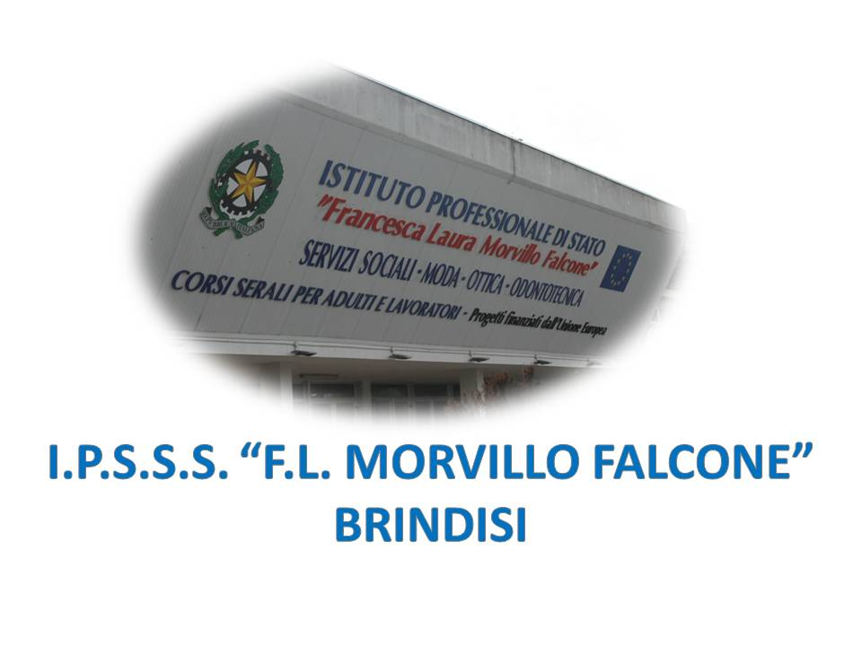

ISTITUTO PROFESSIONALE DI STATO PER I SERVIZI SOCIALI
“Francesca Laura MORVILLO FALCONE”
Via Galanti, 1 - Tel. 0831/513991
brrf010008@istruzione.it – brrf010008@pec.istruzione.it
www.morvillofalconebrindisi.edu.it
72100 B R I N D I S I

MATERIA: INDUSTRIA ED ARTIGIANATO PER IL MADE IN ITALY(ore settimanali: 3..).
CLASSE: ……1^B M…………………
ANNO SCOLASTICO: …2021/2022……….
DOCENTE: SCIGLIANO DEBORAH ANNUNZIATA - FUMAROLA FABIANO …………………………….

Libro di testo:
“Tecnologie e Tecniche di Rappresentazione Grafica” Educazione all'Immagine Sistema Moda
Autori: C. Forte - R. Stasolla - L. Roussin
Editrice: San Marco

Argomenti:

- Il Disegno manuale
- Il Disegno Geometrico
- L'Assonometria
- Le Proiezioni Ortogonali
- La Prospettiva
- Il Colore
- La Texture
- I Patter (Treccia)
- Il Doodling
- Il Tessuto
- Il Figurino
- Il Disegno d'Abbigliamento (la gonna)

Il docente

Deborah Annunziata Scigliano
Fabiano Fumarola

